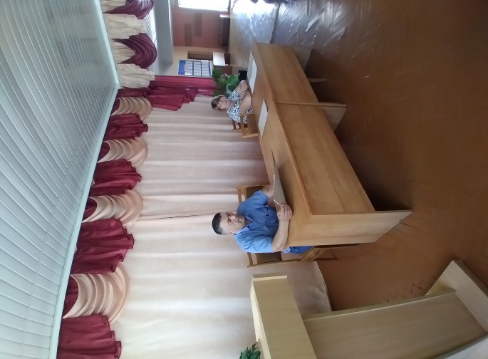
26-я очередная сессия Турьевского сельского Совета депутатов под председательством председателя Турьевского сельского Совета депутатов Геращенко В.А.

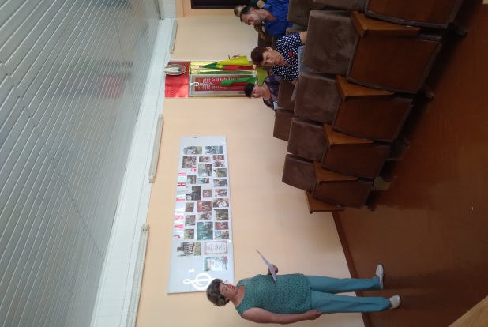
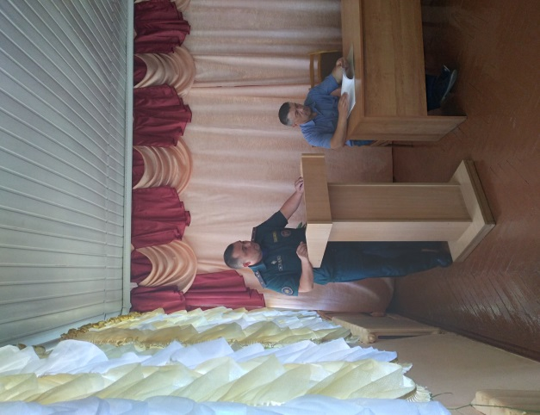
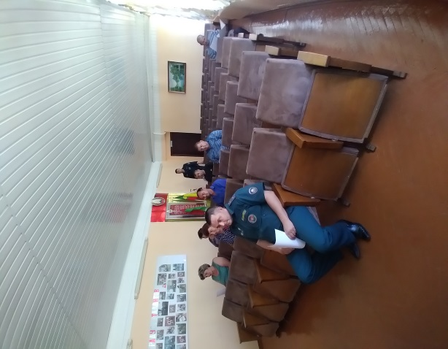
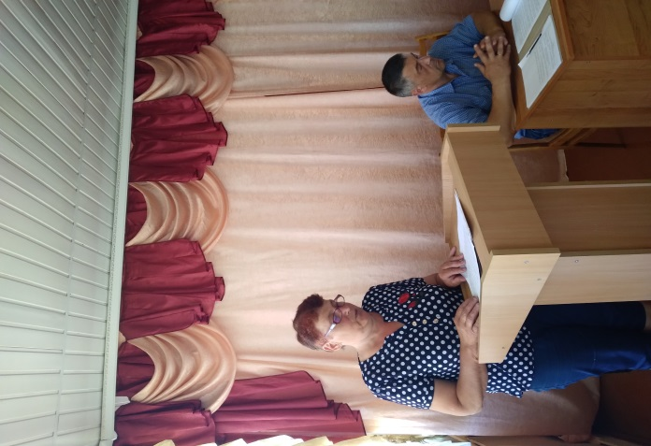
В заседании сессии приняли участие руководители учреждений и организаций, представители РОЧС, старейшины аг. Почепы и аг. Турья. Вопросы о пожарной безопасности на территории сельсовета и работе смотровой комиссии Турьевского сельского исполнительного комитета, об организации досуговой деятельности учреждений культуры обсудили в ходе проведения заседания сессии Турьевского сельского Совета депутатов. Также практикой работы в своём избирательном округе поделилась Белоусова Т.М. депутат Турьевского сельского Совета депутатов по Почеповскому избирательному округу № 10.

